LESSON TWENTY: Five senses. 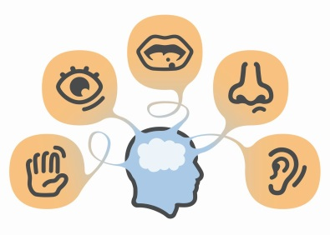
- Hello song.
- Hello Colin routine (zdravíme se s Colinem).
- Colin’s favourite word today routine I.
- Opakování slovní zásoby: a) části těla: Touch your eyes! …
b) smysly: Eyes – see!
Ears – listen!
Nose – smell!
Mouth – eat!
Fingers – touch!
c) listen and mime: děti poslouchají u ukazují, viz příloha.
- Testování pěti smyslů: a) učitel stříkne do vzduchu trochu parfému (smell) a ptá se. Děti odpovídají:
Can you touch it? No!
Can you eat it? No!
Can you see it? No!
Can you listen to it? No!
Can you smell it? Yes!
b) učitel dá dětem bonbon (eat), ptá se, děti opět odpovídají.
c) učitel dá dětem kámen (touch), ptá se, děti opět odpovídají.
- Table time: str. 26: a) Listen and stick the stickers on: děti poslouchají a lepí nálepky.
- Opakování čísel 1-10: a) order the flashcards (děti seřazují čísla od 1 do10).
b) listen and point (děti poslouchají písničku a ukazují).
c) děti se postaví u čísla, které učitel vysloví).
d) děti mají za úkol přinést jedno číslo, o které je učitel požádá.
e) Table time: str. 24: děti poslouchají a ukazují.
f) Table time: str. 26: děti poslouchají a píší čísla.
- Bath song: posloucháme a ukazujeme, viz https://www.youtube.com/watch?v=CG8F-6dZk8k&t=121s.
- Colin’s favourite word routine II:
Colin’s favourite word today is … toes!
- Goodbye song + treasure
Doporučený domácí úkol:
- Opakování čísel 5-10.
- Handout : rozvoj gramotnosti (opakování částí těla).
- Bath song.

